首届 openJiuwen 智能体创新大赛


技术落地可行性方案
作品名称 | AcceptAnything
作品定位 | 工程项目全链路测试验收工具
参赛方向 | Coding 方向
文档编号 | AA－TEC－01
文档版本 | 2.0
编制日期 | 2026 年 11 月 3 日
编制说明
本方案论证在单机、自托管条件下实施工程项目验收的可行性。论证范围包括组件部署、业务用例执行、结果判定与故障恢复。评估依据为平台实现、三份冻结运行记录和一项本机索引基准。

目 录
第一章 部署条件与系统构成 3
1.1 适用范围 3
1.2 部署结构 3
1.3 环境准备 3
第二章 执行链路与判定设计 4
2.1 需求提取与计划冻结 4
2.2 运行隔离与局部失败 4
2.3 结果契约与门禁 4
第三章 验证结果与适用边界 5
3.1 实仓验证 5
3.2 覆盖核验与性能口径 5
3.3 可行性结论 5
第四章 试点实施与验收 6
4.1 实施顺序 6
4.2 故障恢复条件 6
4.3 实现与记录索引 6

第一章 部署条件与系统构成

1.1 适用范围
试点对象为能够取得指定版本源码、具备独立需求资料、允许在隔离环境中运行的工程。平台接受本地路径或 GitHub、GitLab 仓库地址。远程分支在验收前解析到确定的提交。运行记录还保存源码快照摘要，以便确认后续复验是否使用同一组文件。

1.2 部署结构
图 1.1 按进程职责划分控制、执行和读取三部分。工作台提交验收范围，API 建立任务记录，工作进程准备环境并调用模型和测试工具。结果读取进程依据本轮归档生成验收视图。读取历史结果时无需重新请求模型，也不应重新执行目标仓库的代码。
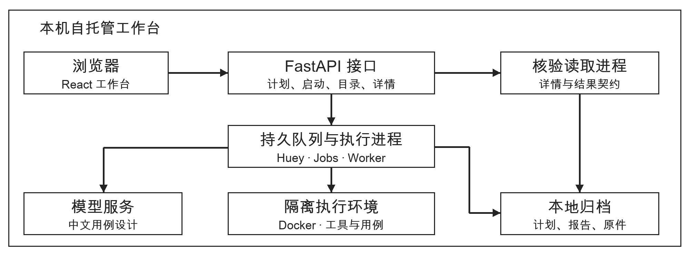
图 1.1 单机部署结构

1.3 环境准备
表 1.1 单机试点的运行依赖
依赖项目 | 配置及检查方法
平台运行时 | Python 3.12、Node.js 24 或以上。按锁文件安装后端和前端依赖，启动本机工作台。
隔离执行 | 准备 Docker 引擎、目标技术栈镜像和 Chromium。用容器中的测试服务验证启动、连接和清理。
模型服务 | 配置可用的模型接口。登记请求标识与结果；提供方未返回终态时保留未知状态。
归档存储 | 为快照、日志、报告、HAR 和浏览器回放分配磁盘。容量由目标工程和留存周期决定。

第二章 执行链路与判定设计

2.1 需求提取与计划冻结
需求文档给出待验证的行为。平台使用仓库清单、公开路由和代码签名定位调用入口，模型根据带出处的需求编写中文用例。计划确认前，系统校验原文引用、用例编号、前置条件和动作协议。例如，接口签名可以确定参数名称，但无法单独确定无效输入应返回哪个状态码。

2.2 运行隔离与局部失败
服务编排按依赖顺序启动并探测就绪。每条业务用例从准备基线取得独立工作环境，防止前一用例写入的数据库影响下一条断言。准备失败时，系统将原因记在所依赖的服务或组件上，将可独立运行的组件继续调度。图 2.1 给出了环境分配和回收边界。
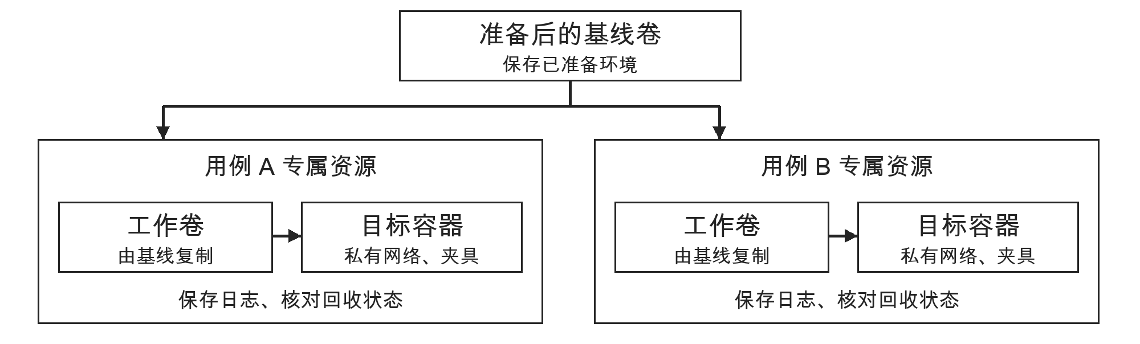
图 2.1 用例环境的分配及回收

2.3 结果契约与门禁
acceptance/results.py 中的 gate_blockers 函数核对任务与规则标识、冻结计划的任务集合、报告完整性，以及必验用例与有效观察的对应关系。project 函数同时返回运行状态、覆盖情况、发现分类和门禁。原件校验失败、必验项没有观察或任务未结束，均会使当前门禁为 inconclusive；已记录决定仍保留。

第三章 验证结果与适用边界

3.1 实仓验证
表 3.1 统计模型业务用例，未计入仓库原生测试。这三轮使用已封存的模型响应重新准备环境并执行。Fastify 采用追加复跑 int-9ebeca89d0194c8d，原先因下载失败而中断的记录单独保留。
表 3.1 三个仓库的业务执行结果
仓库 | 通过 | 失败 | 异常 | 当前门禁
Flask | 68 | 3 | 14 | 无法判定
Fastify | 16 | 1 | 2 | 无法判定
sqlite-utils | 64 | 6 | 2 | 无法判定

3.2 覆盖核验与性能口径
以 Fastify 为例，该轮 19 项任务均已结束，结果契约的 37 条需求中，14 条已验证、9 条已排除、14 条未验证。此处的“已验证”表示必需的观察已取得并通过完整性检查，断言本身仍可能失败。任务数、需求数和用例数分别计数。
单机目录基准使用 M5 Pro、48 GiB 内存与本地 SQLite。10,000 条合成记录冷建索引耗时 23.297 秒；首页读取 50 条，30 次热查询 P95 为 120.38 毫秒。该实验只测量历史目录查询，浏览器并发容量和单仓库费用须在试点机另行测量。

3.3 可行性结论
现有记录支持将系统用于受控的单机工程验收试点。Redis、Celery 和 Web 的跨服务路径已有同一任务标识的请求及 worker 日志可核。引入 PostgreSQL 或 MongoDB 前，需要分别验证凭据发放、迁移、种子数据、就绪探测和清理。共用服务器上的权限隔离、脱敏和长期留存仍是上线前条件。

第四章 试点实施与验收

4.1 实施顺序
部署人员在干净机器上安装并记录版本。测试负责人先执行含已知结果的正例和反例，再选择一个具备独立需求的工程。项目负责人签收本轮源码、依据和排除项。试点结束后交付原始报告、用例明细、覆盖账本、资源清理记录及门禁结论。
表 4.1 试点验收与故障检查
检查项 | 操作 | 验收条件
错误预期 | 选择可控的反例输入 | 观察与预期不符时断言失败，原因能回查
证据失效 | 在测试副本移除必验报告 | 重新核验给出无法判定，旧决定可查
进程中断 | 中断已领取任务后恢复服务 | 区分待投递与已开始的尝试，保留清理状态
费用与容量 | 分别记录模型调用、准备和执行资源 | 以目标机实测建立试点预算及留存周期

4.2 故障恢复条件
任务领取、心跳和尝试标识保存于本机。恢复时核查原进程与归属资源；已开始且无法确认终态的尝试不得自动重放。若 Docker 暂不可用而无法确认清理结果，保留恢复错误，待处理后再签收。对于已发送但上游未返回结果的模型调用，还应独立核对供应方记录。

4.3 实现与记录索引
[1] README.md，部署入口与依赖说明。 [2] acceptance/universal/orchestration.py、case_environment.py，服务图和环境分配。 [3] acceptance/results.py、jobs.py，结果投影与任务恢复。
[4] docs/design/d041/r6-交付结果与剩余边界.md，三仓库实测。 [5] docs/design/d043/ 目录内三份运行结果契约及 history-benchmark.json，覆盖统计和基准口径。

